**Практикум 8. Экстремумы функции нескольких переменных**

***Цель работы*** – научиться находить локальный минимум функции нескольких переменных, используя средства пакета MatLab.

***Продолжительность работы*** - 4 часа.

***Оборудование, приборы, инструментарий*** – работа выполняется в компьютерном классе с использованием пакета MatLab.

***Порядок выполнения***

1. Упражнения выполняются параллельно с изучением теоретического материала.
2. После выполнения каждого упражнения результаты заносятся в отчёт.
3. При выполнении упражнений в случае появления сообщения об ошибке рекомендуется сначала самостоятельно выяснить, чем оно вызвано, и исправить команду; если многократные попытки устранить ошибку не привели к успеху, то проконсультироваться с преподавателем.
4. Дома доделать упражнения из раздела «Краткие теоретические сведения и практические упражнения», которые Вы не успели выполнить во время аудиторного занятия.
5. После выполнения упражнений выполнить дополнительные упражнения для самостоятельной работы и ответить на контрольные вопросы и (см. ниже).
6. Подготовить отчёт**,** в который включитьупражнения из раздела «Краткие теоретические сведения и практические упражнения» и упражнения для самостоятельной работы. Отчёт представить в виде документа Microsoft Word, имя файла (пример): mp_10_Ivanov_P_04_s_2 (факультет_группа_Фамилия студента_Инициал_номер лабораторной, семестр). Отчет должен содержать по каждому выполненному упражнению: № упражнения, текст упражнения; команды, скопированные из командного окна, с комментариями к ним и результаты их выполнения, включая построенные графики; тексты М-сценариев и М-функций; выводы.

***Краткие теоретические сведения***

***и практические упражнения***

1. **Минимизация функции двух переменных.**

Нахождение локального минимума функции двух переменных разберём на примере функции  Функция периодическая по обеим переменным с периодом 2, поэтому достаточно найти её минимумы на прямоугольнике 

Для нахождения минимума функции двух переменных следует сначала получить представление о поведении функции, построив её линии уровня:

[X Y]=meshgrid(0:0.01:2);

Z=sin(pi*X).*sin(pi*Y);

[CMatr,h]=contour(X,Y,Z);

clabel(CMatr,h);

colormap(gray)

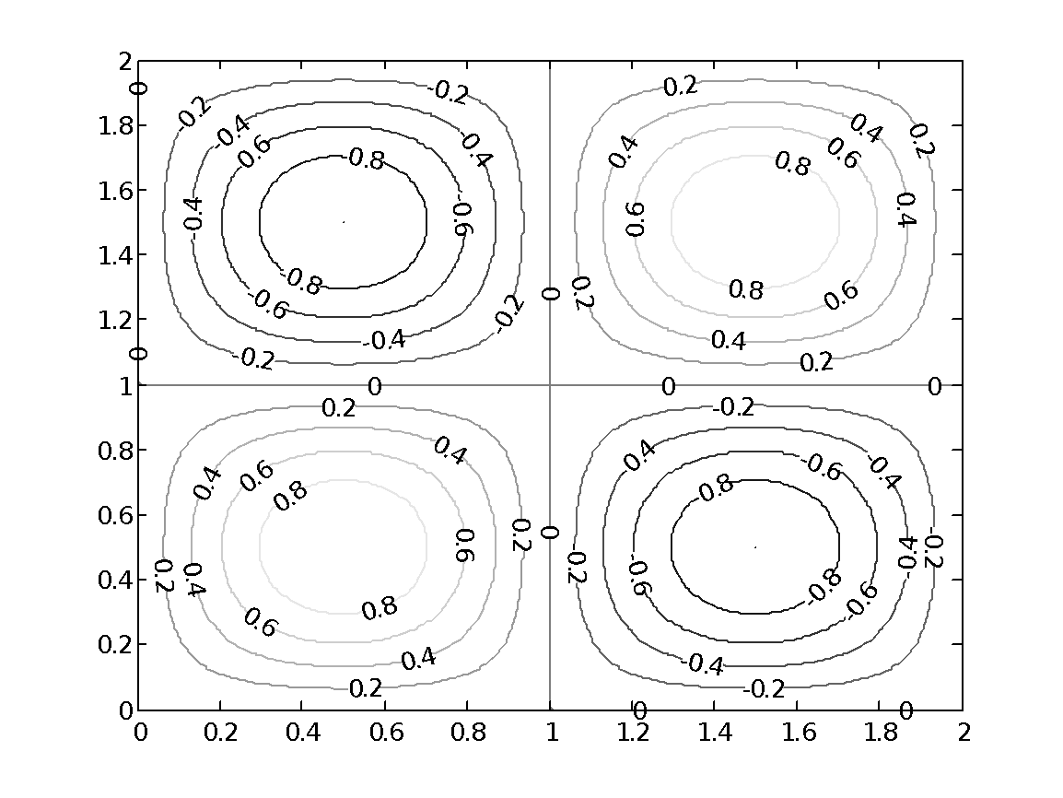

На получившемся графике видно расположение локальных минимумов и максимумов. Перед нахождением локального минимума необходимо создать файл-функцию, вычисляющую значения искомой функции. Аргументом файл-функции является вектор, первый элемент которой соответствует переменной  второй – переменной 

function f=fsin(argvec)

x=argvec(1);

y=argvec(2);

f=sin(pi*x).*sin(pi*y);

Для нахождения локального минимума теперь следует вызвать функцию *fminsearch* c двумя входными аргументами – именем файл функции и вектором начального приближения. Выходной аргумент – вектор искомой точки минимума.

M=fminsearch('fsin', [1.4,0.6])

M =

1.5000 0.5000

Для нахождения не только точки минимума, но и значения функции в ней, следует вызвать *fminsearch* с двумя выходными аргументами:

[M f]=fminsearch('fsin', [1.4,0.6])

M =

1.5000 0.5000

f =

-1.0000

**Упражнение 1.** Постройте линии уровня функции  и найдите экстремумы функции.

**Упражнение 2.**Создайте М-функцию, вычисляющую значения первых и вторых частных производных функции  в точке  и значения главных миноров матрицы, составленной из вторых производных.

**Упражнение 3.**

а**)**Найти экстремумы функции .

б) С помощью созданной в упр. 2 М-функции проверьте выполнение необходимого и достаточного условия экстремума.

1. **Минимизация функции трёх переменных.**

Для нахождения стационарных точек функции трёх переменных требуется решить систему из трёх уравнений. Если функции   и  представляют собой частные производные функции  то для того, чтобы найти стационарную точку необходимо вызывать функцию *solve* с одним выходным аргументом:

df1=sym(x-z);

df2=sym(x-y);

df3=sym(x+z);

s=solve(df1,df1,df3,'x,y,z')

s =

x: [1x1 sym]

y: [1x1 sym]

z: [1x1 sym]

>> s.x

ans =

0

Вообще говоря, функция *solve* находит решения в символьном виде, численные решения можно получить с помощью *vpa*:

s=solve('x^2+y^2=1','x=y','z=y','x,y,z')

s =

x: [2x1 sym]

y: [2x1 sym]

z: [2x1 sym]

>> s.x

ans =

1/2*2^(1/2)

-1/2*2^(1/2)

>> x0=vpa(s.x,4)

x0 =

.7070

-.7070

**Упражнение 4.** Создайте М-функцию, которая находит стационарные точки функции трёх переменных и проверяет выполнение достаточного условия экстремума по критерию Сильвестра.

**Упражнение 5.** Используя М-функцию из упр. 5, найдите точки экстремума функции 

***Задания для самостоятельной работы***

1. Выполнить упражнения из раздела «Краткие теоретические сведения и практические упражнения», которые не успели сделать в аудитории.
2. Ответить на контрольные вопросы:
3. Почему, прежде чем использовать функцию fminsearch, рекомендуется построить линии уровня функции?
4. Сформулируйте необходимое условие экстремума функции двух переменных?
5. Сформулируйте достаточное условие экстремума функции двух переменных?
6. Сформулируйте достаточное условие экстремума функции трех переменных?

***Список рекомендуемой литературы***

1. В.Г.Потемкин "Введение в Matlab" (v 5.3), <http://matlab.exponenta.ru/ml/book1/index.php> - 3.1
2. Сборник задач по математике для втузов под ред. А.В.Ефимова и А.С.Поспелова, часть 2, М.2002, - 5.5.
3. А. Кривелёв. Основы компьютерной математики с использованием системы MatLab. М, 2005. – 6.1..